# Arbetsförmedlingens verksamhetsstatistik april 2019 Västmanlands län

## Till arbete

Antalet personer som fått arbete uppgick till 1 120 under april månad, varav 460 kvinnor och 660 män.

## Inskrivna arbetslösa

I slutet av april var 10 900 personer inskrivna som arbetslösa på Arbetsförmedlingen i länet, vilket är 125 färre än i fjol. Av de inskrivna arbetslösa var 5 800 födda utanför Europa, 40 fler än förra året. Antalet inskrivna arbetslösa inrikes födda var samtidigt 4 300, vilket är 45 färre än för ett år sedan. För personer födda i Europa (men utanför Sverige) var antalet 800 personer exakt samma som året innan.

Den totala relativa arbetslösheten summerades till 8,3 procent vilket är 0,2 procentenheter lägre än året innan. Arbetslösheten för inrikes födda uppgick till 4,2 procent, vilket kan jämföras med 4,4 procent för ett år sedan. Bland utrikes födda var arbetslösheten 23,2 procent, att jämföra med 24,4 procent i fjol.

Av de som var inskrivna arbetslösa i slutet av april var 4 780 inskrivna som öppet arbetslösa. Det är 80 färre än i fjol.

Antalet personer i program med aktivitetsstöd var 6 120 (6320 för ett år sedan). Jobb- och utvecklingsgarantin är myndighetens enskilt största program vilket omfattade 3 680 (3 360) personer i slutet på månaden.

## Inskrivna arbetslösa ungdomar

Antalet inskrivna arbetslösa ungdomar (18-24 år) minskade med 100 personer jämfört med samma månad året innan. Totalt var 1 460 ungdomar inskrivna som öppet arbetslösa eller deltagande i program i länet. I relativa tal motsvarar det en arbetslöshet på 10,2 procent av arbetskraften.

## Inskrivna arbetslösa med lång tid utan arbete

Den grupp av inskrivna arbetslösa som varit utan arbete i mer än tolv månader har minskat i jämförelse med samma månad föregående år. I slutet av april uppgick det totala antalet till 4 950 personer (5 320). Gruppen inskrivna arbetslösa som varit utan arbete mer än 24 månader ökar dock något, 2 980 personer (2 840).

## Nyinskrivna arbetslösa

I april anmälde sig 610 personer sig som öppet arbetslösa vid Arbetsförmedlingen, vilket är 10 fler än i fjol.

## Arbete med stöd

I slutet av april månad hade 3 050 personer ett arbete med stöd, vilket är 30 färre än året innan. Av dessa omfattades 2 390 av särskilda insatser för personer med funktionsnedsättning som medför nedsatt arbetsförmåga. Lönebidrag för anställning utgör den enskilt största insatsen för personer med funktionsnedsättning (omfattande cirka 1 000 personer).

Resterande 660 personer hade någon annan typ av anställningsstöd, där de största var introduktionsjobb med 250 personer och extratjänsterna med 380.

## Nystartsjobb, yrkesintroduktion och utbildningskontrakt

Antalet personer i nystartsjobb var 1 080 (1 160) i slutet på månaden. 30 personer (40) var i yrkesintroduktion och 80 (70) hade ett utbildningskontrakt.

## Antal personer varsel om uppsägning

Antalet personer som berördes av varsel om uppsägning under april månad uppgick till 90 personer, att jämföra med 40 samma månad föregående år.

## Lediga platser [1]

Antalet nya lediga platser som inkom till Arbetsförmedlingen i länet under månaden uppgick till 2 440 vilket innebar en minskning med cirka 140 lediga platser jämfört med samma månad året innan.

**Inskrivna arbetslösa i april 2019 som andel (%)   
av den registerbaserade arbetskraften 16-64 år**

* Förändring i procentenheter jämfört med motsvarande period föregående år

## cid:image001.jpg@01D505B8.922BE810

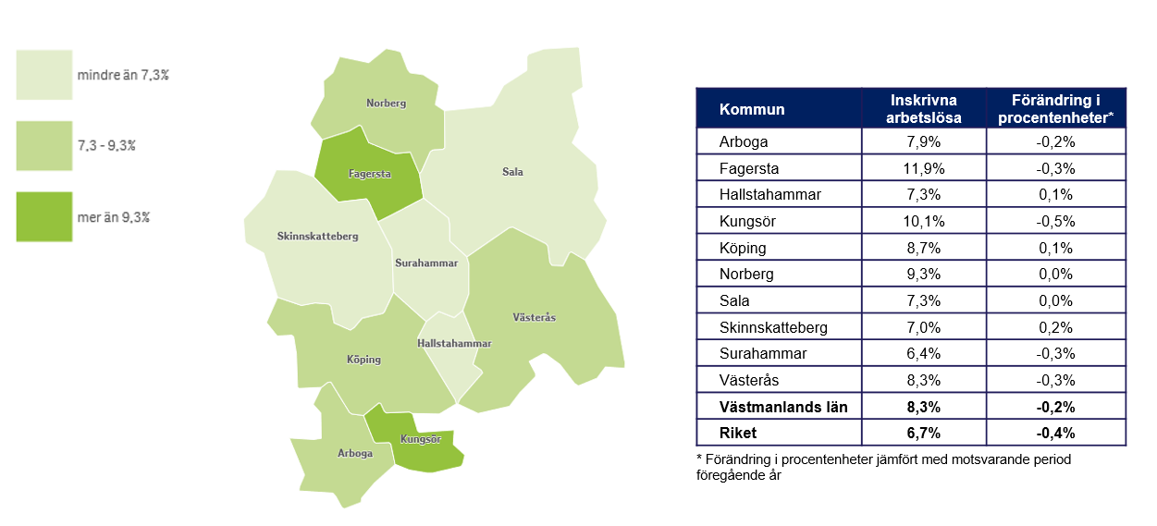

## Fakta om statistiken

Arbetsförmedlingens månadspressmeddelanden redovisar myndighetens verksamhetsstatistik. Redovisningen bygger på Arbetsförmedlingens registeruppgifter om bland annat inskrivna arbetslösa och om nyanmälda lediga platser. Arbetsförmedlingens arbetslöshetsstatistik redovisar olika kategorier av arbetssökande som är inskrivna på Arbetsförmedlingen. En av dessa är *öppet arbetslösa* – alltså de som saknar, aktivt söker och omgående kan ta ett arbete. En annan är *sökande i program med aktivitetsstöd*. Dessa två grupper benämns tillsammans *inskrivna arbetslösa*. Andelen inskrivna arbetslösa anges i förhållande till en registerbaserad arbetskraft.

Arbetsförmedlingens verksamhetsstatistik tillhör inte Sveriges officiella statistik. Den officiella arbetslöshetsstatistiken redovisas av Statistiska centralbyrån (SCB) i deras Arbetskraftsundersökning (AKU).

[Mer information om Arbetsförmedlingens verksamhetsstatistik](http://www.arbetsformedlingen.se/Om-oss/Statistik-prognoser/Fakta-om-statistiken.html)

[Mer information om SCB:s arbetskraftsundersökning](http://www.scb.se/aku/)

1. Arbetsförmedlingen har sett en ökning av antalet nyanmälda lediga platser med ett overifierat bakomliggande rekryteringsbehov. Detta medför att utvecklingen för Arbetsförmedlingens verksamhetsstatistik avseende lediga platser skall tolkas med stor försiktighet. Arbetsförmedlingens andel av de lediga platserna varierar över tid och konjunktur. Också annonseringsregler och annonseringskultur förändras över tid. Syftet med platsannonseringen är primärt att underlätta matchningen på arbetsmarknaden.